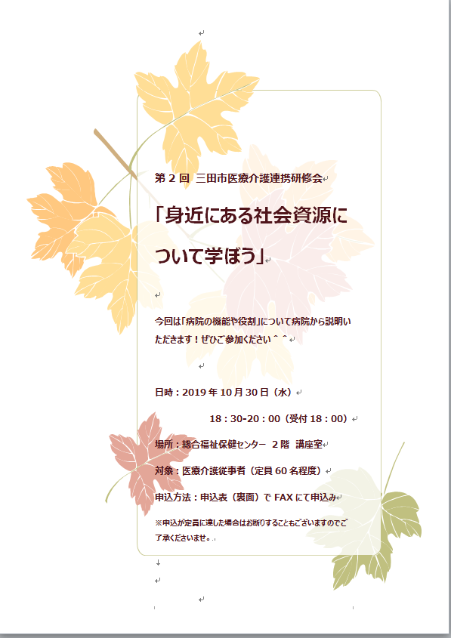
第2回 三田市医療介護連携研修会 参加申込書

ＦＡＸ送信票

ＦＡＸ番号：079-565-8015

三田市在宅医療・介護連携支援センター 行
〆切 10/18（金）
事業所名：
代表者連絡先：

参加者氏名 | 所属・職種

【問い合わせ先】
三田市在宅医療・介護連携支援センター
担当：宮田・石橋
住所：三田市けやき台３丁目１番地１
電話：079-565-8766 FAX ：079-565-8015

